 | 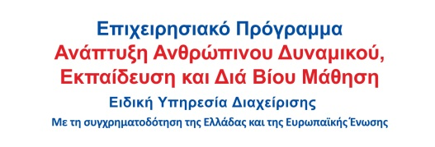 | 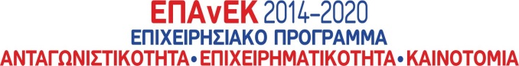
ΠΡΑΞΗ «ΠΡΑΚΤΙΚΗ ΑΣΚΗΣΗ ΤΡΙΤΟΒΑΘΜΙΑΣ ΕΚΠΑΙΔΕΥΣΗΣ ΤΗΣ Α.Σ.ΠΑΙ.Τ.Ε.» (MIS: 5033234)
ΕΠΙΧΕΙΡΗΣΙΑΚΟ ΠΡΟΓΡΑΜΜΑ
«ΑΝΤΑΓΩΝΙΣΤΙΚΟΤΗΤΑ, ΕΠΙΧΕΙΡΗΜΑΤΙΚΟΤΗΤΑ ΚΑΙ ΚΑΙΝΟΤΟΜΙΑ»
με τη συχρηματοδότηση της Ελλάδας και της Ευρωπαϊκής Ένωσης (Ευρωπαϊκό Κοινωνικό Ταμείο)

ΤΕΛΙΚΗ ΕΚΘΕΣΗ ΕΠΙΔΟΣΗΣ ΓΙΑ ΤΗΝ ΠΡΑΚΤΙΚΗ ΑΣΚΗΣΗ

ΤΟΥ ΑΣΚΟΥΜΕΝΟΥ: ………………………………………………………………
ΣΤΟ ΦΟΡΕΑ ΑΠΑΣΧΟΛΗΣΗΣ: ………………………...……………………………….

Παρατηρήσεις / Προτάσεις βελτίωσης της Πρακτικής Άσκησης:

Ο Επόπτης του Φορέα Απασχόλησης

…………………………………………
(Ονοματεπώνυμο-Υπογραφή)

